Публичный доклад
муниципального бюджетного образовательного учреждения
«Еланская средняя общеобразовательная школа №1»
Еланского муниципального района
Волгоградской области
за 2011 – 2012 учебный год

Публичный доклад МБОУ «Еланская СОШ №1» Еланского муниципального района Волгоградской области является аналитическим отчетом о деятельности школы за 2011 - 2012 учебный год.
Цель доклада - информировать родителей (законных представителей), местную общественность об основных результатах и проблемах функционирования и развития школы в 2011 – 2012 учебном году, способствовать развитию партнерских отношений между школой и родителями (законными представителями), местной общественностью. Информация, представленная в докладе, является достоверной, отражает реальное состояние развития школы в 2011 – 2012 учебном году.

Общая характеристика учреждения

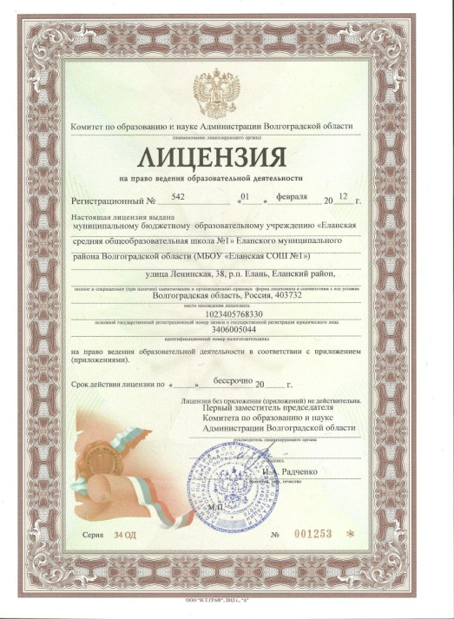

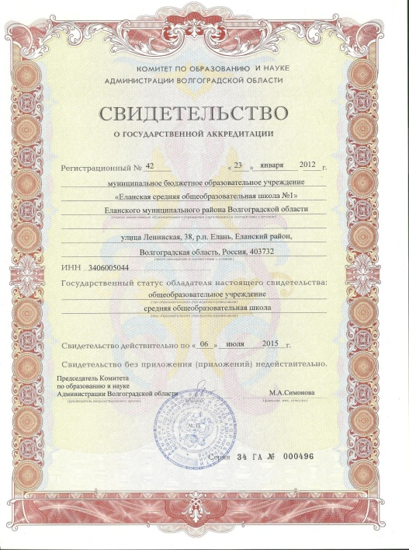

Муниципальное образовательное учреждение «Еланская средняя общеобразовательная школа №1» осуществляет общеобразовательную деятельность в соответствии с лицензией (2012 г.) и свидетельством об аккредитации (2012 г.).
На конец 2011 – 2012 учебного года в школе обучалось 208 обучающихся в 13 классах. На начальной ступени образования (1-4 кл.) было открыто 5 классов, на основной ступени образования (5-9 кл.) – 6, на старшей ступени (10-11 кл.) – 2. Форма обучения – очная.
Управление в школе осуществляется в соответствии с принципами единоначалия и самоуправления. Органами государственно – общественного управления являются Совет школы, Педагогический совет. Действует ученическое самоуправление в рамках детского объединения «ДОМ».

Особенности образовательного процесса

В начальной школе осуществляется обучение по образовательной системе «Перспективная начальная школа».
Для обеспечения непрерывного образования в области компьютерной грамотности с 5-го класса в учебный план включён предмет «Информатика».
Образовательное учреждение внедряет систему предпрофильной подготовки и профильного обучения на основе Федерального базисного учебного плана.
При проведении набора учащихся в профильные классы на основании социального заказа родителей и обучающихся школа информирует субъектов образовательного процесса о целях, содержании и формах предпрофильной подготовки и профильного обучения. Используется система анкетирования обучающихся и их родителей с целью выявления осознанного выбора профиля обучения.
Таблица 1. Перечень предметов, изучающихся на профильном уровне
Наименование предмета | Образовательное учреждение
Математика, физика | МБОУ «Еланская СОШ №1»
Биология, химия | МБОУ «Еланская СОШ №3»
Обществознание, право, экономика | МБОУ «Еланская СОШ №2»

Ежегодно для учащихся 10-11 классов обновляется набор элективных курсов.
В 9 классе ведется предпрофильная подготовка.
В целях повышения уровня социально-профессионального самоопределения, для развития содержания базовых и профильных учебных предметов в 10-11 классах изучались следующие элективные курсы: «Политология», «Решение задач по электродинамике», «Решение задач по оптике, атомной и ядерной физике», «Решение усложненных задач по общей биологии», «Основы генетики и экологии», «Личность и история России», «Текст как речевое произведение», «Учимся рассуждать и спорить», «Деловая речь. Деловое письмо».
В школе ведётся внеклассная, внеурочная деятельность: действуют кружки и клубы, творческие объединения, спортивные секции.

Таблица 2. Реализация дополнительных образовательных программ
во внеурочной деятельности
№ п/п | Направленность дополнительных образовательных программ | Наименование дополнительной образовательной программы | Форма реализации дополнительной образовательной программы | Контингент обучающихся, воспитанников (класс) | Охват обучающихся. Воспитанников (чел)
1. | Художественно-эстетическая | Вокальный | Кружок | 3-8 классы | 36
2. | Краеведческая | Музей истории школы | Кружок | 6-10 классы | 20
3. | Предметная | Математический кружок | Кружок | 2 класс | 12
4. | Художественно-эстетитческая | «Вот такие мастера» | Кружок | 6 класс | 15
5. | Предметная | Математический | Кружок | 4 класс | 15
6. | Художественно-эстетическая | «Умелые ручки» | Кружок | 1 классы | 20
7. | Художественно-эстетическая | «Петрушка» | Кружок | 3 класс | 9
8. | Предметная | «Всезнайка» | Кружок | 1 классы | 20
9. | Духовно-нравственная | «Жемчужинка» | Кружок | 6 – 7 классы | 16
10. | Военно-патриотическая | Дружина юных пожарников | Кружок | 8-10 классы | 10
11. | Физкультурно-спортивная | Волейбол | Секция | 8-10 классы | 16
12. | Предметная | По страницам изучаемого языка | Кружок | 5-11 классы | 20
13. | Физкультурно-спортивная | Кружок общефизической подготовки | кружок | 7-9 классы | 20
14. | Физкультурно-спортивная | Настольный теннис  ДЦ | Секция | 7-10 классы | 20

Дополнительных платных образовательных услуг нет.

Условия осуществления образовательного процесса
Продолжительность учебного года – 34 недели (2 - 11 классы). Для первоклассников - 33 недели.
Школа работает в 1 смену. Начало занятий – 8.00. Продолжительность урока – 40 минут, в 1 кл. – 35 минут.
Средняя наполняемость классов составила 16 человек.
Для 3 учащихся на основании медицинских справок в течение учебного года было организовано домашнее обучение.
Школа работает по кабинетной системе. Имеется специализированный кабинет физики, мастерские для занятий по технологии.
В учреждении один компьютерный класс, имеется высокоскоростное подключение к сети Интернет. В целом в школе на конец учебного года 18 компьютеров, 5 мультимедийных проекторов, 1 интерактивная доска, WEB-камера.
Созданы условия для занятий физкультурой и спортом: имеются спортивный зал, тренажерный зал, спортивная площадка.
Для организации досуговой деятельности и дополнительного образования используется актовый зал, музей, работает библиотека.

Таблица 3. Состояние библиотечного фонда
Общая площадь библио-теки с чи-тальным залом  ( кв. м) | Количест-во поса-дочных мест в читальном зале | Библиотечный фонд
Общая площадь библио-теки с чи-тальным залом  ( кв. м) | Количест-во поса-дочных мест в читальном зале | Общее количество единиц хранения | Количество наименований ежегодных подписных изданий |  | Новые поступления  за 5 лет
 |  |  |  |  | количество экземпляров | Кол-во наименований
Общая площадь библио-теки с чи-тальным залом  ( кв. м) | Количест-во поса-дочных мест в читальном зале | Общее количество единиц хранения | отечественные | иностранные | количество экземпляров | Кол-во наименований
72,1 | 12 | 15062 | 9 | - | Книг 223  Учебников 666 | Книг 157  Учебников 330
Образовательное учреждение полностью укомплектовано педагогическими кадрами. Из 23 педагогов 87% с высшим образованием. 78% имеют квалификационные категории.

Педагоги своевременно проходят курсовую подготовку.
Таблица 4. Сведения о количестве педагогов, имеющих награды
Отраслевые награды

Почётный работник общего образования РФ | 1
Почётная грамота Министерства образования и науки РФ | 5

Результаты деятельности учреждения, качество образования

Успеваемость обучающихся 1-11 классов по итогам года – 98,9%.

Рисунок 2. Сведения о количестве обучающихся,
освоивших учебные программы на «4» и «5» (в %)

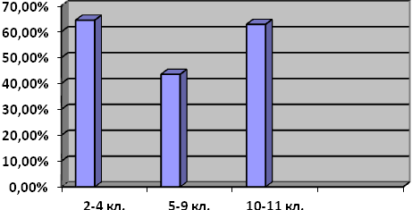
Годовые отметки «хорошо» и «отлично» по всем предметам получили 52 % школьников.
Аттестаты об основном общем образовании получили 36 девятиклассников, из них 1 человек обучался в УКП, 1 человек получил аттестат об основном общем образовании особого образца, о среднем (полном) общем образовании – 19 выпускников 11-го класса, из них 1 человек обучался в форме экстерната, 3 человека получили серебряные медали.
Государственная (итоговая) аттестация выпускников 11-х классов в форме единого государственного экзамена проводится в штатном режиме, для получения аттестата о среднем (полном) общем образовании необходимо получить удовлетворительные результаты ЕГЭ по математике и русскому языку.
Все выпускники 2012 года справились с заданиями ЕГЭ по русскому языку и математике, получив баллы выше минимального количества, свидетельствующего об освоении школьного курса по данным предметам. Выше минимального "порога" набрали 100% выпускников по следующим предметам по выбору: география, химия, биология, обществознание, английский язык, химия.

Таблица 5. Информация о достижениях выпускников по результатам ЕГЭ

Предмет | Ф.И. выпускника | Кол-во баллов | Ф.И.О. учителя | Всего участников ЕГЭ (у данного учителя)
Русский язык | Давтян Сирануш | 82 | Крымская Н.Я. | 18
Русский язык | Мельник Александр  Савочкина Елена | 72  70 | Крымская Н.Я. | 18
Математика | Мельник Александр | 60 | Мушенко Г.В. | 18
История | Давтян Сирануш  Лапацуева Юлия  Савочкина Елена | 63  60  60 | Евтушенко Т.С. | 7
Химия | Игнатенко Надежда | 63 | Степанова Т.Г. | 3
Биология | Игнатенко Надежда | 67 | Степанова Т.Г. | 8
Обществознание | Лапацуева Юлия  Давтян Сирануш  Лазаренко Наталья | 63  62  61 | Дядиченко В.М. | 14
 |  |  | Улискина О.Н. | 2
Английский язык | Лапацуева Юлия | 72 | Улискина О.Н. | 2

Пятый год девятиклассники участвуют в апробации новой формы государственной (итоговой) аттестации - с участием муниципальной экзаменационной комиссии. Обязательные экзамены в новой форме по алгебре и русскому языку сдают все выпускники основной школы, кроме нуждающихся в щадящем режиме итоговой аттестации. В 2012 году 100% выпускников справились с экзаменом по русскому языку, математике, географии, биологии, химии, истории, обществознанию, английскому языку.

Таблица 6. Результаты государственной (итоговой) аттестации
выпускников 9-х классов

предмет | Форма сдачи экзамена | Количество сдававших экзамен | Количество получивших отметки |  |  |  | % качества | % успеваемости
предмет | Форма сдачи экзамена | Количество сдававших экзамен | «5» | «4» | «3» | «2» | % качества | % успеваемости
О Б Я З А Т Е Л Ь Н Ы Е Э К З А М Е Н Ы
Русский язык | Новая форма | 35 | 10 | 16 | 9 | ___ | 74,2% | 100%
Математика | Новая форма | 35 | 1 | 10 | 24 | ___ | 31,4% | 100%
Э К З А М Е Н Ы П О В Ы Б О Р У
Обществознание | Новая форма | 29 | - | 6 | 23 | - | 20,6% | 100%
История | Новая форма | 2 | - | 1 | 1 | _ | 50% | 100%
Химия | Новая форма | 1 | - | - | 1 | - | 0% | 100%
География | Новая форма | 32 | - | 7 | 25 | - | 21,8% | 100%
Биология | Новая форма | 5 | - | 3 | 2 | - | 60% | 100%
Английский язык | по билетам | 1 | 1 | ---- | ---- | ---- | 100% | 100%

По итогам муниципального этапа Всероссийской олимпиады (7 -11 кл.) школа заняла 10 призовых мест:
Талица 7 . Итоги участия обучающихся в муниципальном этапе Всероссийской олимпиады.
№ п/п | Ф.И. учащегося | Класс | Предмет | Результат | Учитель
1 | Харченко Юлия | 10 | экономика | победитель | Скоморохова О.П.
2 | Головко Ксения | 10 | право | призер | Дядиченко В.М.
3 | Онищенко Даниил | 8 | обществознание | призер | Евтушенко Т.С.
4 | Лянник Кристина | 9б | обществознание | призер | Евтушенко Т.С.
5 | Головко Ксения | 10 | обществознание | победитель | Дядиченко В.М.
6 | Смолякова Анастасия | 10 | русский язык | победитель | Крымская Н.Я.
7 | Чекунов Денис | 9а | биология | призер | Степанова Т.Г.
8 | Бормотов Дмитрий | 9а | ОБЖ | призер | Тараненко С.А.
9 | Лянник Кристина | 9б | физическая культура | призер | Цыбенко С.В.
10 | Сапов Андрей | 10 | Физическая культура | призер | Цыбенко С.В.
Итоги участия обучающихся в зональном этапе Всероссийской олимпиады.
1 | Харченко Юлия | 10 | экономика | победитель | Скоморохова О.П.
2 | Головко Ксения | 10 | обществознание | призер | Дядиченко В.М.

Значимых результатов достигли школьники в ходе участия в различных творческих конкурсах, спортивных соревнованиях

Таблица 8. Достижения учащихся и их коллективов (объединений, команд) в конкурсах и соревнованиях разного уровня

№ п/п | Наименование мероприятия | Дата проведения | Ответственные | Результативность
1. | Районные соревнования по четырехборью (команда девочек, команда мальчиков) | 22.09.11 | Цыбенко С.В. – учитель физической культуры | 2 место – команда мальчиков,  3 место в личном зачете – Пастушенко А. (8 класс)
2. | Районные соревнования по футболу | 30.09.2011 | Цыбенко С.В. – учитель физической культуры | 3 место
3. | Легкоатлетический кросс, посвященный памяти Героя России В.А. Пономарева | 12.10.11 | Цыбенко С.В. – учитель физической культуры | 1 место – Пастушенко А. (8 класс),  2 место – Тынянкин А.  (6 класс)
4. | Районное мероприятие «Мелом по проблемам» | 14.10.11 | Кольжанова Н.Ю. – учитель начальных классов | Грамота за активное участие
5. | Районный конкурс рисунков «Любимые герои мультфильмов» | 18.10.11 | Улискина О.Н. – учитель иностранного языка | 3 место – Сисикина Виктория (5 класс)
6. | Районный смотр- конкурс агитбригад юных инспекторов дорожного движения «Светофор» | 21.10.11 | Степанова Т.Г. – зам. директора по ВР, Талько Г.А. – учитель музыки | 2 место
7. | Районный смотр пионерских отрядов «Импульс развития» | 28.10.11 | Диулина Е.И. –вожатая | 1 место
8. | Областной фестиваль  детско-юношеского творчества «Культурно-историческая эпоха Андрея Рублева» | 01.11.11 | Волкова А.Д. – библиотекарь | Диплом участника фестиваля – Саламахина А. (9б класс)
9. | Районные соревнования по мини-футболу | 17.11.11 | Цыбенко С.В. – учитель физической культуры | Участие
10. | Районное мероприятие «День доброты», посвященное Всемирному Дню ребенка | 18.11.11 | Талько Г.А. – учитель музыки | Участие
11. | Районное мероприятие, круглый стол «Права ребенка» на базе Еланской центральной районной библиотеки | 18.11.11 | Степанова Т.Г. – зам. директора по ВР | Участие
12. | Зональные соревнования по баскетболу | 23.11.11 | Цыбенко С.В. – учитель физической культуры | 2 место (девочки)
13. | Областной конкурс юных исследователей окружающей среды, проект «Изучение влияния жизнедеятельности бобров на водные экосистемы рек Еланского района» | 24.11.11 | Степанова Т.Г. – учитель биологии и химии | Участие
14. | Муниципальный этап Всероссийской акции «Я выбираю спорт как альтернативу пагубным привычкам» | 30.11.11 | Степанова Т.Г. – зам. директора по ВР, классные руководители 1 -11 классов | 1 место
15. | Районный конкурс агитбригад  «Здоровый образ жизни» | 30.11.11 | Степанова Т.Г. – зам. директора по ВР | 2 место
16. | Районный фестиваль проектов «Рождественские чтения»:  проект «Изучение влияния жизнедеятельности бобров на водные экосистемы рек Еланского района»;  проект «Приведем планету в порядок»;  проект «С чего начинается Родина?» | 08.12.11 | Степанова Т.Г. – учитель биологии и химии,  Пименова Г.Ю. – учитель русского языка и литературы,  Косьяненко О.А. – учитель начальных классов | 1 место – проект «Изучение влияния жизнедеятельности бобров на водные экосистемы рек Еланского района»,  1 место – проект «Приведем планету в порядок»,  2 место – проект «С чего начинается Родина?»
17. | Районные соревнования по волейболу на базе МБОУ «Еланская СОШ №1» | 12.01.12 | Цыбенко С.В. – учитель физической культуры | Участие
18. | Районные соревнования по волейболу на базе Еланской ДЮСШ | 19.01.12 | Цыбенко С.В. – учитель физической культуры | 2 место (девочки)
19. | Районный слет музеев Еланского района | 27.01.12 | Дядиченко В.М. – учитель истории и обществознания, руководитель музея истории школы | 3 место – Харченко Ю. (10 класс) в конкурсе экскурсоводов,  3 место – выставка «Мы у солнца и у ветра взяли пламенный задор»
20. | Районный конкурс «Зеркало природы», номинация «Фантазии из соленого теста» | 26.01.12 | Степанова Т.Г. – учитель биологии и химии | 3 место – Степанов Никита (3 класс)
21. | Областной конкурс «Птица счастья», номинация «Кормушка» | 30.01.12 | Печерская Н.Д. – воспитатель ГПД, Косьяненко О.А. – учитель начальных классов | Участие
22. | Районный конкурс детско-юношеского творчества по пожарной безопасности | 24.02.12 | Тараненко С.А. – преподаватель-организатор ОБЖ | Участие
23. | Областной конкурс рисунков «Виват, Победа!» | 24.02.12 | Степанова Т.Г. – зам. директора по ВР | Диплом участника – Лапацуева Ю. (11 класс)
24. | Районный конкурс юных чтецов «Муза Сталинграда» | 28.02.12 | Степанова Т.Г. – зам. директора по ВП,  Латухина В.А. – учитель начальных классов,  Киренкина Л.А. – учитель начальных классов | 2 место – Харченко Ю. (10 класс),  2 место – Глебова А. (1а класс), Павлова В. (1б класс), Гриненко А. (1б класс),  Благодарственное письмо – Сисикина В. (5 класс)
25. | Районный конкурс чтецов «Живая классика» | 12.03.12 | Диулина Е.И. – библиотекарь | Благодарственное письмо – Шапошников С. (6 класс)
26. | Зональные соревнования по настольному теннису и шахматам | 15.03.12 | Цыбенко С.В. – учитель физической культуры | 2 место
27. | V спартакиада ТОСов  От Администрации Еланского городского поселения | 16.03.12 | Семья Цыбенко С.В. | 3 место
28. | Районный конкурс творческих и исследовательских работ, посвященный 90-летию пионерской организации | 16.03.12 | Степанова Т.Г. – зам. директора по ВР | Участие
29. | Районный конкурс-фестиваль «Памяти павших будем достойны» | 19.03.12 | Степанова Т.Г.-зам. директора по ВР | 2 место – Савочкина Е. (11 класс), Головко К. (10 класс), Смолякова А. (10 класс)
30. | Муниципальный этап областного детского праздника «День птиц» | 20.03.12 | Степанова Т.Г. – зам. директора по ВР, классные руководители | 1 место – Лапацуева Ю. (11 класс)
31. | Районная военно-патриотическая игра «Зарница» | 29.03.12 | Тараненко С.А. – преподаватель-организатор ОБЖ | Участие
32. | Районное мероприятие, посвященное дню рождения В.И. Ленина | 22.04.12 | Печерская Н.Д. – вожатая | Участие пионеров
33. | Районная конкурсно-игровая программа «Веселая карусель» | 23.04.12 | Талько Г.А. – учитель музыки | 2 место – учащиеся 4 класса
34. | «Президентские состязания» на базе МБОУ «Еланская СОШ №3» | 26.04.12 | Цыбенко С.В. – учитель физической культуры | 2 место
35. | Районный конкурс «Ученик года» | 27.04.12 | Крымская Н.Я. – учитель русского языка и литературы, степанова Т.Г. – зам. директора по ВР | Диплом участника конкурса
36. | Областные спортивные соревнования | 25.04.12 | Цыбенко С.В. – учитель физической культуры | 3 место – Пастушенко А. (8 класс), Цыбенко Д. (8 класс) в составе сборной Еланского района
37. | Районный смотр-конкурс «Безопасное колесо» | 04.05.12 | Тараненко С.А. – преподаватель-организатор ОБЖ | 5 место
38. | Районный смотр-конкурс правовых уголков | 04.05.12 | Степанова Т.Г. – зам. директора по ВР | 1 место
39. | Районная СПАРТАКИАДА | 18.05.12 | Цыбенко С.В. – учитель физической культуры | 4 место
40. | Районное мероприятие, посвященное Дню пионерии | 19.05.12 | Печерская Н.Д. – вожатая | участие
Опытом работы педагоги делятся с коллегами из школ района.
За прошедший учебный год на базе школы проведен районный семинар учителей начальных классов. Прошел практику у 1 педагога школы 1 студент. Методические разработки уроков учителя размещают на своих персональных сайтах. 1 педагог награжден дипломом за активное участие в Конкурсной программе для педагогов-руководителей социальных проектов «Все грани добра».
Важным показателем качества образования является уровень удовлетворённости обучающихся и их родителей работой школы.

Таблица 9. Данные об уровне удовлетворенности родителей работой ОУ

Количество заполненных анкет | Высокий уровень | Средний уровень | Низкий уровень
210 | 71% | 29% | ----------

Социальная активность и внешние связи учреждения

В интересах и с участием местного сообщества шла реализация социально-значимых исследовательских работ и проектов «Приведи в порядок свою планету», «Изучение влияния жизнедеятельности бобров на водные экосистемы рек Еланского района», работа над которыми осуществлялась в тесной взаимосвязи с «Экологическим фондом Еланского района». Администрацией Еланского городского поселения, «Еланским районным обществом охотников и рыболовов», «Правлением охотничьего и рыбного хозяйства Еланского района». Продолжалось сетевое взаимодействие школы по профильному обучению с МБОУ «Еланская СОШ №3», МБОУ «Еланская СОШ №2». Образовательное учреждение взаимодействует с ГКУ СО «Еланский центр социальной помощи семье и детям», Еланским ДК «Юбилейный», МБОУ «Еланский ДЦ», МБОУ «Еланская ДЮСШ», Еланской центральной районной библиотекой.
Жизнь школы освещается в районной газете «Еланские вести».
Так, в 2011-2012 учебном году на страницах газеты опубликованы статьи: о КВН «Весна идет! Весне дорогу!», о русском народном празднике Масленице «Прощай зима лютая, здравствуй, весна красная!», о мероприятии, посвященном памяти А.С. Пушкина «Памяти поэта», об участии школьников в районном фестивале проектов и исследовательских работ «Увлеченная одаренность», о волонтерском движении, организованном в ходе работы над проектом «Приведем свою планету в порядок», о встрече с ликвидаторами последствий аварии на чернобыльской АЭС, о ходе работы учащихся школы и учителей над экологическим исследовательским проектом «Природа – бесценный дар» и др.

Финансово-экономическая деятельность

На областном и муниципальном уровне осуществлялось плановое финансирование школы по различным статьям.
Значительные бюджетные средства направляются на укрепление материальной базы школы, приобретение учебной мебели. В течение учебного года получена мебель для кабинета физики (№21) и химии (№7), приобретен тюль для рекреаций 1,2,3 этажей, линолеум (кабинет №23,2). Вставлены пластиковые окна в кабинет информатики и ИКТ (№19) и в актовый зал. Приобретены 4 ноутбука и 4 мультимедийных проектора, наглядные пособия для 1 класса. Приобретена художественная литература на сумму 70 тысяч рублей. Администрация района планомерно финансирует школу для проведения ремонтных работ. Для повышения профессионального уровня, самообразования педагогов школа выписывает педагогические и методические издания на сумму 12 тыс. рублей.
Заключение. Перспективы и планы развития

Реализация новой Программы развития школы на 2011 – 2016 г.г. «Повышение качества образования и его ориентацию на социализацию обучающихся» предполагает решение следующих задач:
- Обеспечение высокого качества образования;
- Качественное обновление содержания общего образования;
- Расширение перечня дополнительных услуг, предоставляемых обучающимся;
- Удовлетворение потребности детей в занятиях по интересам;
- Совершенствование профессиональной компетентности и общекультурного уровня педработников;
- Создание здоровых и безопасных условий труда и учебы;
- Развитие материально – технической базы;
- Повышение уровня обеспечения современной техникой и современным учебным оборудованием;
- Повышение эффективности государственно – общественных форм управления.
Основные нововведения, планируемые на 2012- 2013 учебный год

- Использование новой модели реализации воспитательных программ (через классные мини – проекты);
- Организация деятельности педколлектива по внедрению современных образовательных технологий, реализующих компетентностный подход;
- Сетевое взаимодействие школы с МБОУ «Еланская СОШ № 3», МБОУ «Еланская СОШ №2», МБОУ «Еланская ДЮСШ», МБОУ ДОД Еланский ДЦ, ГУ СО «Еланский центр социальной помощи семье и детям».

Мушенко Г.В.
Директор школы:

